Mantes, le 20 mai 2022

**CLUB DE L'AMITIE**



**MANTES LA VILLE**

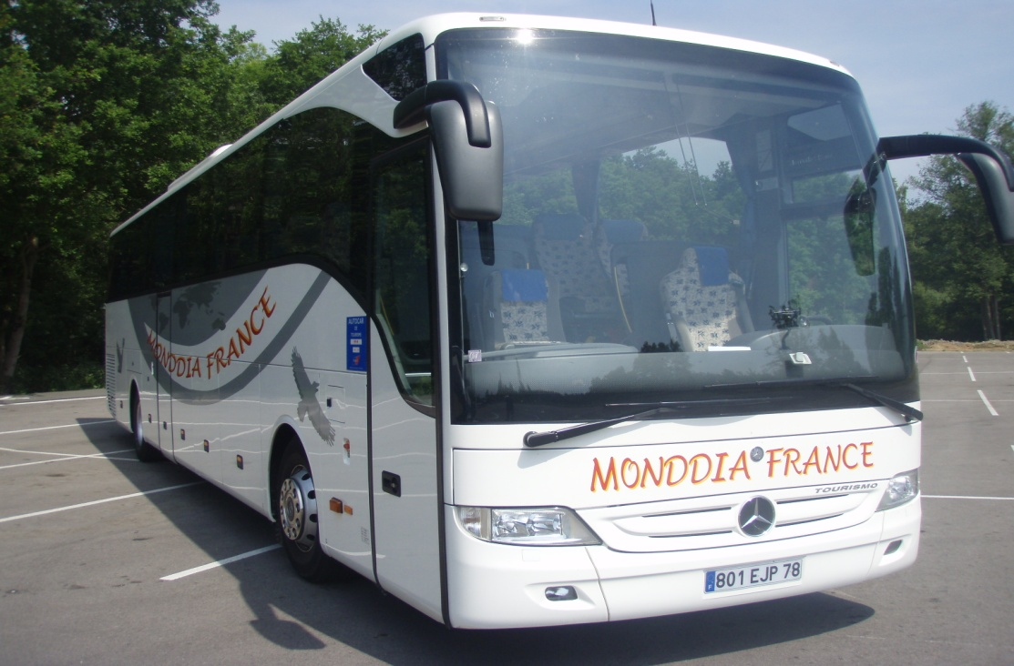

**Ramassage hortillonnages**

**Mardi 24 mai 2022**

**06h00 MAGNANVILLE**

**06h10 SACRE COEUR**

**06h15 CLUB DE L’AMITIE**

**06h20 Salle J.BREL**

CLUB DE L’AMITIE, 30 rue du Colonel Moll, 78711 Mantes la Ville

Téléphone : 01 34 77 43 62 – Courriel : clubdelamitiemlv@gmail.com